Documentație Proiect: Line-Following Robot

1. Introducere
Scop și motivație: Proiectul de tip "Line-Following Robot" reprezintă o oportunitate de a explora domeniul roboticii și al electronicii printr-o abordare practico-aplicativă. Motivația principală a fost crearea unui robot autonom capabil să urmeze o linie prestabilită pe o suprafață, un concept des utilizat în competiții de robotică educațională.
Obiective:
- Dezvoltarea unui sistem autonom folosind microcontrolere Arduino;
- Implementarea unui algoritm simplu de control pentru detectarea liniei;
- Configurarea hardware-ului pentru un consum redus de energie și o performanță fiabilă.

2. Cercetare bibliografică
Soluții existente: Există numeroase soluții pentru roboți de tip line-following, incluzând modele comerciale și DIY. Comparând aceste soluții:
Aspect | Consum energie | Dificultate implementare | Cost | Adaptabilitate
Soluție comercială | Mediu | Scăzut | Ridicat | Redus
Soluție DIY cu Arduino | Redus | Mediu | Scăzut | Ridicat
Proiectul nostru adoptă o abordare DIY, oferind flexibilitate și costuri reduse. Sasiul robotului este realizat cu ajutorul unei imprimante 3D iar cablurile sunt lipite manual intre compunente, pin cu pin.

Analiza soluțiilor existente:
- Modele comerciale: Acestea sunt ușor de utilizat și nu necesită cunoștințe tehnice avansate. Totuși, ele sunt mai puțin flexibile și costurile sunt mai ridicate datorită designului predefinit și al materialelor utilizate.
- Soluții DIY: Permit personalizarea componentelor hardware și software, oferind oportunitatea de a învăța și experimenta diferite tehnologii. Dificultatea de implementare poate fi mai mare, dar avantajul constă în reducerea costurilor și adaptabilitatea la nevoile proiectului.
Surse de inspirație și comparații: Proiectul nostru a fost inspirat de tutoriale și documentații disponibile online, precum și de competițiile de robotică școlară. Spre deosebire de soluțiile comerciale, am optat pentru utilizarea unui microcontroler Arduino Nano datorită prețului accesibil și a suportului extins de comunitate. Driver-ul L298N pentru motoare este o alegere comună pentru roboții DIY, oferind un echilibru bun între performanță și cost.

3. Soluția propusă și implementare
Descriere generală
Robotul este proiectat pentru a detecta și a urmări o linie folosind senzori infraroșu (IR), un microcontroler Arduino Nano și un driver de motor L298N pentru a controla motoarele DC. Soluția aleasă integrează atât componente hardware eficiente, cât și un algoritm software simplu pentru a asigura performanță și fiabilitate.
Hardware
Componente utilizate:
- Microcontroler: Arduino Nano;
- Senzori IR (pentru detectarea liniei);
- Driver motor: L298N;
- Motoare DC;
- Baterie Li-Po 3.7V, 1100mAh.
Schema conexiunilor:
- Microcontrolerul Arduino Nano gestionează intrările digitale provenite de la senzorii IR și controlează ieșirile către driverul de motoare;
- Driver-ul L298N convertește semnalele digitale din Arduino în putere necesară pentru motoarele DC;
- Senzorii IR sunt amplasați pe partea frontală a robotului pentru a detecta contrastul dintre linie și suprafață;
- Bateria Li-Po furnizează tensiunea necesară întregului sistem, asigurând mobilitatea și autonomia proiectului.
Schema a fost proiectată pentru a optimiza spațiul și eficiența, reducând interferențele electrice dintre componente.
Teorie: Control PID și PWM
- Control PID (Proporțional, Integral, Derivat): Algoritmul PID ajustează viteza motoarelor în funcție de eroarea dintre poziția actuală a robotului și linia detectată. Prin calculul componentelor proporționale, integrale și derivate, robotul poate menține o traiectorie precisă chiar și la viteze mai mari.
- PWM (Modulație în lățime de impuls): Semnalele PWM sunt utilizate pentru a regla viteza motoarelor. Arduino generează impulsuri de diferite durate, iar driver-ul L298N interpretează aceste semnale pentru a varia viteza motoarelor în funcție de necesități.

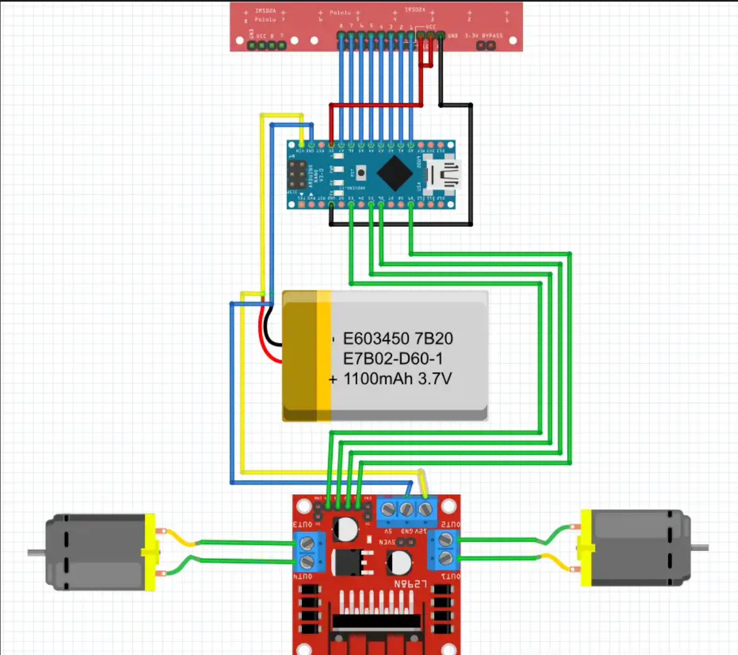
Software
Codul este implementat în Arduino IDE și constă într-un algoritm de control bazat pe principiile PID.
Descriere funcții principale:
- setup(): Inițializează pinii pentru senzori și motoare și configurează frecvența PWM pentru controlul motoarelor;
- loop(): Colectează datele de la senzori, calculează eroarea, aplică controlul PID și ajustează viteza motoarelor în timp real.
Analiză cod:
- Inițializarea senzorilor IR: Codul folosește pinii digitali pentru a colecta semnale binare de la senzori. O valoare LOW indică prezența liniei, iar HIGH indică absența acesteia.
- Calculul erorii: Poziția liniei este determinată analizând combinația de semnale de la cei doi sau trei senzori IR. Erorile rezultate sunt calculate astfel:
  - Dacă linia este centrată, eroarea este 0.
  - Dacă linia este detectată mai aproape de unul dintre senzori, eroarea este pozitivă sau negativă, în funcție de poziție.
- Implementarea controlului PID: Algoritmul PID este aplicat pentru a calcula semnalele PWM pentru fiecare motor. Formula PID este:
output = Kp * error + Ki * integral + Kd * derivative;
  - Kp controlează reacția proporțională la eroare;
  - Ki ajută la corectarea erorilor cumulative;
  - Kd reacționează la schimbările rapide ale erorii.
- Controlul motoarelor: Semnalele PWM rezultate ajustează viteza fiecărui motor DC pentru a corecta traiectoria robotului. De exemplu:
  - Dacă eroarea este pozitivă, motorul din stânga încetinește, iar cel din dreapta accelerează.
  - Dacă eroarea este negativă, se aplică invers.
- Gestionarea condițiilor limită: În cazul în care niciun senzor nu detectează linia, robotul oprește sau inversează direcția pentru a regăsi linia.
Debugging: Procesul de debugging a inclus:
- Testarea senzorilor IR: Verificarea semnalelor pentru a elimina interferențele cauzate de lumină ambientală. Reglajul pragurilor senzorilor a fost esențial pentru a obține o detecție consistentă.
- Ajustarea câștigurilor PID: Valorile inițiale pentru Kp, Ki și Kd au fost ajustate iterativ pe baza testelor practice. Un Kp prea mare a dus la oscilații, în timp ce un Ki prea mare a cauzat răspuns lent.
- Testarea pe diverse suprafețe: Robotul a fost testat pe linii cu diferite grosimi și culori pentru a valida robustezța algoritmului.
Cu aceste măsuri implementate, robotul funcționează fiabil pe trasee complexe, menținând precizia și viteza optimă.

4. Testare și validare
Probleme întâmpinate și soluții:
- Semnale incorecte de la senzori IR: În timpul testelor inițiale, senzorii IR au detectat semnale false cauzate de reflexiile luminoase. Soluția a fost reglarea sensibilității senzorilor prin ajustarea pragurilor de detecție și amplasarea robotului pe suprafețe optimizate.
- Instabilitatea controlului: Valorile inițiale ale câștigurilor PID au dus la oscilații excesive. După teste iterative, valorile Kp, Ki, și Kd au fost ajustate pentru a asigura stabilitatea și precizia traiectoriei.
- Devierea de la linie: În cazul în care robotul pierdea linia, acesta avea dificultăți în a reveni. Am adăugat o funcționalitate de căutare a liniei, reducând viteza și verificând semnalele de la toți senzorii.
Tabel cu rezultate testare:
Test | Condiții | Rata succesului | Observații
Linie neagră pe alb | Luminozitate scăzută | 98% | Funcționare optimă
Linie neagră pe alb | Luminozitate ridicată | 90% | Unele erori din cauza reflexiilor luminoase
Linie albă pe negru | Luminozitate scăzută | 85% | Necesită reglaj suplimentar
Linie curbă complexă | Diverse grosimi | 92% | Performanță bună cu PID ajustat
Consum de energie: Testele au arătat că robotul poate funcționa continuu timp de aproximativ 90 de minute cu bateria de 1100mAh, în condiții normale de utilizare.

Etape de testare și îmbunătățiri:
- În prima fază, robotul a fost testat doar cu motoarele și senzorii de linie pentru a verifica răspunsurile inițiale.
- A doua fază a implicat integrarea algoritmului PID și ajustarea câștigurilor pe baza traseelor practice.
- Ultima fază a inclus testarea pe trasee complexe, cu linii de diferite culori și grosimi si ajustarea sasiului in asa fel incat senzorul sa fie mai aproape de linie.
Concluzie: Robotul a trecut prin multiple iterații de calibrare și optimizare, iar performanțele finale sunt în conformitate cu scopul proiectului.

5. Concluzie
Proiectul Line-Following Robot și-a atins obiectivele propuse, demonstrând un sistem fiabil, eficient și ușor de utilizat pentru urmărirea unei linii prestabilite. Prin integrarea hardware-ului optimizat și a unui algoritm software bazat pe control PID, robotul a obținut performanțe notabile pe diverse tipuri de trasee.
Rezultate finale:
- Rata de succes: 90%+ în condiții de iluminare optimă;
- Autonomie de aproximativ 90 de minute cu bateria actuală;
- Precizie ridicată în menținerea traiectoriei, inclusiv pe trasee complexe.
Contribuții și utilitate: Acest proiect poate fi utilizat ca bază pentru aplicații educaționale sau extins pentru a include funcționalități suplimentare, precum evitarea obstacolelor sau integrarea unui sistem de comunicare wireless pentru monitorizare.
Practicabilitate în lumea reală: Modele mai complexe de roboți line-following sunt utilizate pe scară largă în industrie pentru a optimiza procesele logistice. De exemplu, în depozite automate, acești roboți sunt echipați cu senzori avansați și tehnologii de navigare care le permit să transporte marfă de-a lungul unor trasee prestabilite. În fabrici, roboții de acest tip contribuie la reducerea costurilor și creșterea eficienței, eliminând erorile umane și optimizând timpii de livrare. Dezvoltarea unor astfel de sisteme autonome cu algoritmi avansați poate reprezenta o piatră de temelie pentru implementări la scară industrială.
Îmbunătățiri viitoare:
- Adăugarea unui algoritm mai avansat de control, precum un PID adaptiv, pentru a spori performanța pe trasee variate;
- Creșterea autonomiei prin utilizarea unei baterii cu capacitate mai mare;
- Integrarea unui senzor suplimentar pentru detectarea obstacolelor.
Proiectul demonstrează potențialul utilizării tehnologiilor accesibile în construirea unui sistem autonom, oferind o platformă ideală pentru explorarea roboticii și a electronicii aplicate.

Proiect realizat de Nastase Andrei-Ioan.

